**智能测温手环**

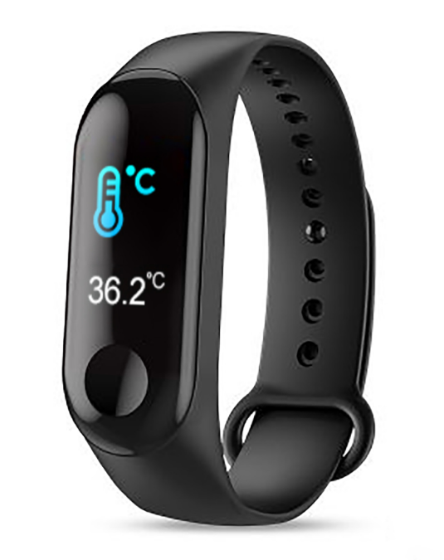

**一、主要功能：**

采用物联网、大数据及人工智能等高科技技术，方便实现：

1. 体温实时监测显示；

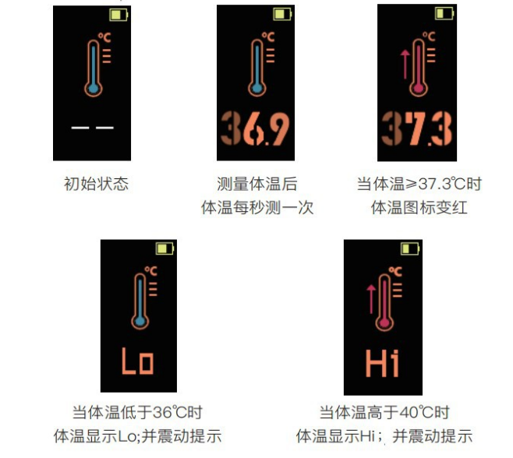

1. 低温高温报警，准确锁定非正常体温人员；
2. 定期数据上传至平台，方便进行数据分析。
3. **其他功能：**
4. 电子围栏；

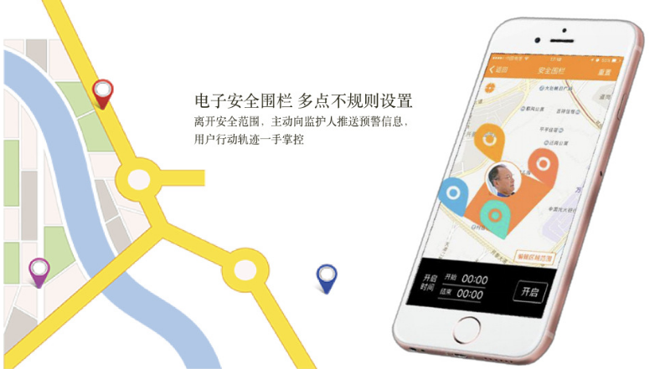

1. SOS一键求助；

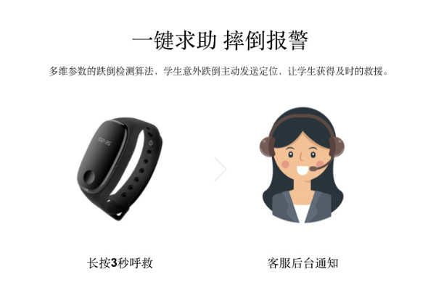

1. 心率监测，异常预警；

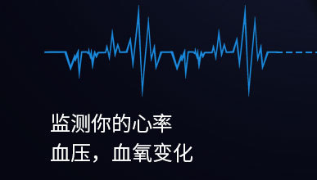

1. 运动轨迹；

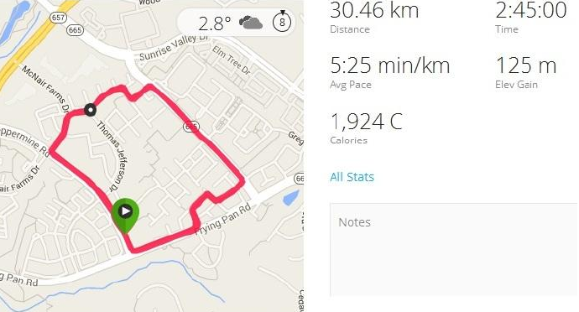

1. 超常待机：5-10天。

**三、平台展示：**

